Ferdigstilling av saksdokumenter i ePhorte

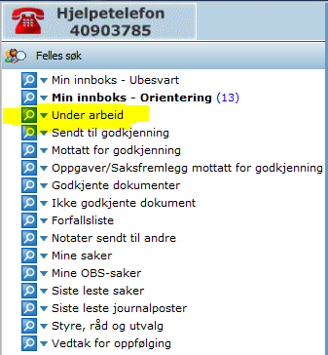

Alle brukere i ePhorte skal ferdigstille saksdokumenter som er under
utarbeidelse ved å utføre søket ” Under arbeid”. Dette er saksdokumenter som er under arbeid; «kladder» og er ikke ferdige. Disse journalpostene har status R = Reservert.
Dokumentene skal ferdigstilles. Status endres da til status F for ferdig.
Leder godkjenner dokumenter du arbeider med før de sendes ut hvis du endrer status til «G – Til godkjenning». Når leder har godkjent
endres status på journalposten automatisk til F, og saksbehandler finner godkjente dokumenter i «Godkjente dokumenter».

Når du har ekspedert et dokument kan status endres til E – Ekspedert.

Når status på journalpostene er F eller E, er dette klarsignal til arkivet og dokumentene kommer på postlisten (unntak: X og Y-dokumenter).

Slik ferdigstiller du:
Velg hurtigmeny 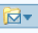 og rediger

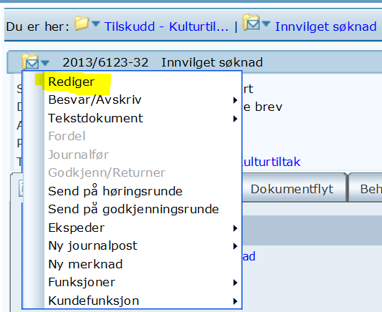

Endre status til F eller E, deretter

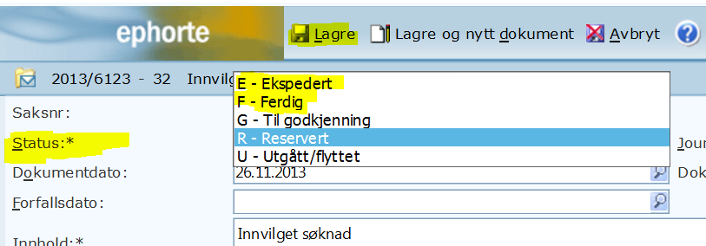

Dersom journalposten er feilopprettet skal den utgå. Endre status til U- Utgått/ flyttet. I innhold til journalposten skrives UTGÅTT - FEILREGISTRERING, deretter lagre.

For mer hjelp – Ta kontakt med

Dokumentsenteret/ ePhorte brukerstøtte:

Telefon: 409 03 785 (09-14)

Epost:
brukerstotte.ephorte@askoy.kommune.no
postmottak@askoy.kommune.no

